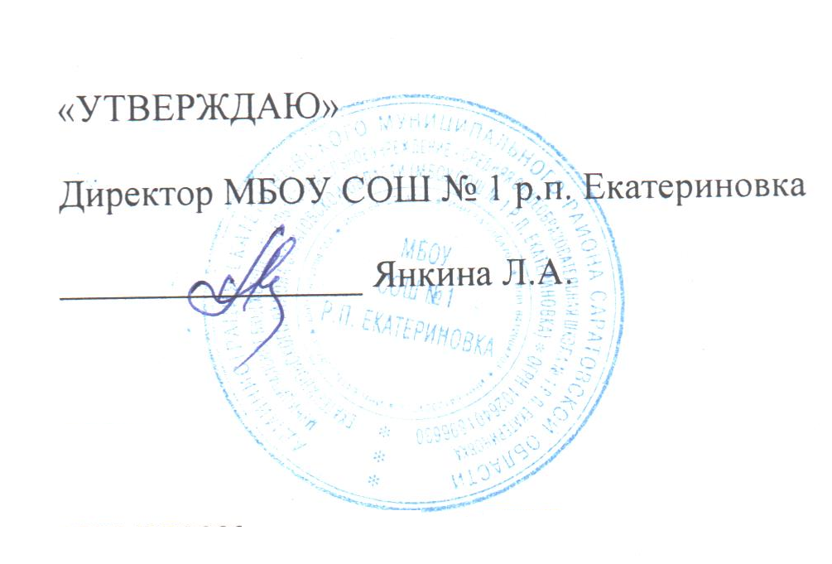
Приказ № 141 ОД от 31.08.2022 г.

План работы комиссии
по контролю организации и качества питания
в 2022-2023 учебном году

№ | Мероприятие | Срок | Ответственный
1. | Контроль соблюдения графика работы столовой | Один раз в четверть | Члены  комиссии
2. | Контроль соблюдения графика питания обучающихся | Один раз в четверть | Директор
3. | Проведение контрольных проверок соответствия приготовленных блюд утвержденному меню, качества и норм выдачи завтраков и обедов | Один раз в четверть | Члены  комиссии
4. | Организация просветительской работы среди обучающихся и их родителей (законных представителей) по вопросам здорового питания | В течение учебного года | Классные руководители
5. | Проверка санитарно-технического содержания обеденного зала, обеденной мебели, столовой посуды | Один раз в четверть | Члены  комиссии
6. | Социологическое исследование среди обучающихся и родителей с целью выяснения вкусовых предпочтений детей, удовлетворенность ассортиментом и качеством потребляемых блюд, вкусовые предпочтения детей, удовлетворенность ассортиментом и качеством потребляемых блюд, удовлетворенности организацией питания, условия соблюдения правил личной гигиены обучающихся | Два раза в год  (октябрь, мапрель) | Социальный педагог
7. | Организация консультаций по питанию для родителей и классных руководителей | Один раз в четверть | Директор
8. | Участие в педсоветах, семинарах, совещаниях, круглых столах, по вопросам качества питания | По плану работы школы | Члены  комиссии
9. | Проверка эстетического оформления зала столовой | 2 раза в год | Члены  комиссии
10. | Отчет о работе комиссии за учебный год | Май 2021 года | Председатель комиссии

